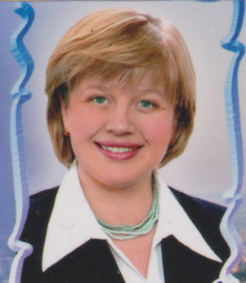
1 сентября 1992 года я пошла в первый класс в среднюю школу № 1. Это было очень волнительно! Первоклашек встречала моя первая учительница – Павозкова Ольга Евгеньевна.
Она пришла работать к нам в школу сразу после института. Ольга Евгеньевна была очень красива, молода, у неё была длинная коса и мягкий голос. Моя первая учительница оказалась очень хорошим и добрым человеком. Думаю, нам с ней повезло. Ольга Евгеньевна приняла нас, как родных детей. Она терпеливо объясняла нам предметы, стараясь донести нужные знания до каждого.
На все праздники Ольга Евгеньевна придумывала для нас что-нибудь интересное. Мы ставили новогодние спектакли, устраивали конкурсы и викторины, чаепития. Я помню свою первую медаль за участие в спортивном конкурсе.
Но, к сожалению, Ольге Евгеньевне предложили другую работу, тогда я ещё не знала, что мы скоро с ней встретимся! Она стала нам настоящим наставником, расставаться с нею было очень грустно.
Когда я закончила одиннадцатый класс, я поступила в педагогический институт, где деканом факультета была Ольга Евгеньевна. Да, да, и диплом с отличием я защитила именно у неё! На выпускном вечере в институте было сказано много приятных слов в мой адрес от моей первой учительницы. Спасибо вам большое, Ольга Евгеньевна, за ваш труд, любовь и за путёвку в жизнь!

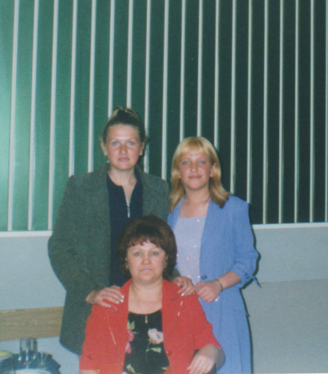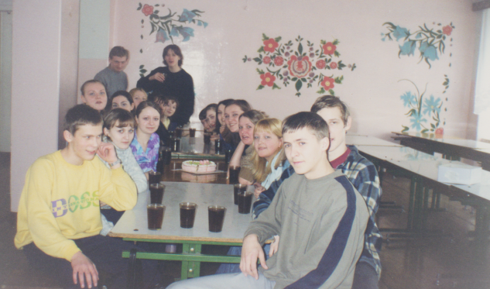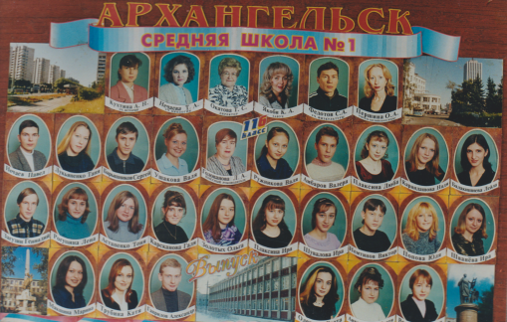
Автор: Юлия Коржавина - мама Полины Коржавина (6 «Б»)

